Датчики движения, Датчики касания, ТМ «FERON», серии (тип): SEN
Модели: SEN33, SEN33H
Инструкция по эксплуатации и технический паспорт

- Назначение устройства:
- Основным применением датчиков движения или касания (далее датчика) тм «FERON» является управление работой и яркостью свечения светодиодных источников света, работающих от сети постоянного тока 12-24В DC. Например, светодиодная лента, мебельные светильники, прикроватное освещение, светильники для подсветки рабочих зон на кухне и прочее.
- Управление датчиком касания SEN33 происходит путем прикосновения пальца руки к сенсору или поверхности, под которой установлен датчик.
- Управление датчиком движения SEN33H происходит путем проведения руки перед сенсором или поверхностью, под которой установлен датчик.
- При помощи датчика SEN33 можно диммировать светодиодные источники света, работающие от сети постоянного тока 12-24В DC, путем длительного касания руки.
- При помощи датчика SEN33H можно диммировать светодиодные источники света, работающие от сети постоянного тока 12-24В DC, путем отдаления и приближения руки.
- Датчик устанавливается только внутри сухих отапливаемых помещений.
- Датчик встраивается в нишу из нормально воспламеняемого материала.
- Технические характеристики*
Модель | SEN33 | SEN33H
Способ срабатывания | На касание руки | На взмах руки
Рабочее напряжение | 12/24В DC
Максимальная нагрузка | 60Вт при 12В / 120Вт при 24В
Длина проводов | 150см
Толщина монтажной поверхности | До 2см
Потребление мощности в режиме ожидания | <0,1 Вт
Степень защиты | IP20
Рабочая температура | -10°C - +55°C
Климатическое исполнение | УХЛ4
Класс защиты от поражения электрическим током | III
Габаритные размеры датчика | 51×51×7мм
*Представленные в данном руководстве технические характеристики могут незначительно отличаться в зависимости от партии производства. Производитель имеет право вносить изменения в конструкцию товара без предварительного уведомления (см. на упаковке)
- Комплектность
- Датчик
- Упаковка
- Инструкция по эксплуатации
- Двустороння клейкая лента
- Монтаж, подключение
- Извлеките датчик из коробки и произведите его внешний осмотр.
- Подключите провода датчика «input» к источнику стабилизированного напряжения DC 12-24 В, провода «output» подключите к нагрузке – светодиодному источнику света 12-24В.
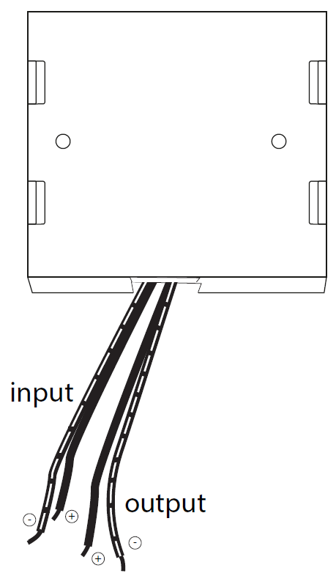 | 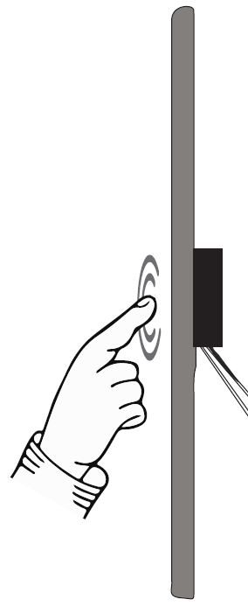
Рис. 1 Внешний вид | Рис. 2 Управление датчиком SEN33
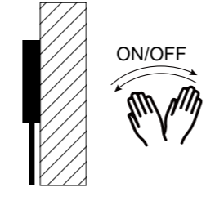
Рис. 3 Управление датчиком SEN33H
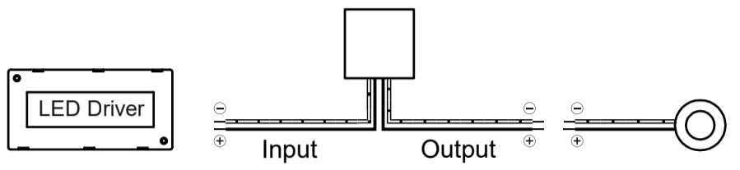
Рис. 4 Схема подключения

- При подключении соблюдайте полярность.
- Установите датчик в предполагаемом месте. При установке можно использовать как открытый, так и скрытый монтаж. Под скрытым монтажом подразумевается установка на поверхность с обратной стороны, главное, чтобы толщина поверхности не превышала 2см.
- Включите питание
- Эксплуатация SEN33
- При легком однократном касании датчика происходит включение или отключение нагрузки.
- Продолжительное касание датчика увеличивает, либо уменьшает яркость свечения нагрузки.
- Эксплуатация SEN33H
  - При проведении рукой перед датчиком (на расстоянии 3-4см) происходит включение или отключение нагрузки.
  - Продолжительное удержание руки перед датчиком увеличивает, либо уменьшает яркость свечения нагрузки.
- Меры предосторожности
- Использовать датчик только в цепях с напряжением DC 12-24 В.
- Датчик предназначен для использования только внутри помещений.
- Все работы по установке и подключению должен проводить квалифицированный персонал.
- Не допускайте попадания влаги во внутрь оболочки корпуса датчика.
- Датчик не содержит в своей конструкции опасных токоведущих частей, либо опасных для здоровья радиоактивных или ядовитых веществ.
- Возможные неисправности:
Вид неисправности | Причины неисправности | Меры по устранению
Подключенные приборы не работают | Отсутствие электропитания | Включите напряжение
Подключенные приборы не работают | Неисправны подключенные приборы | Проверить подключенные приборы и удалить неисправные
Подключенные приборы не работают | Неправильное подключение приборов | Проверьте подключение приборов, проверьте полярность подключения, при необходимости устраните неисправность
Подключенные приборы не работают | Вышел из строя источник питания | Замените источник питания.
Если при помощи произведенных действий не удалось устранить неисправность, то дальнейший ремонт нецелесообразен (неисправимый дефект). Обратитесь в место продажи товара.
- Хранение
Товар хранится в картонных коробках в ящиках или на стеллажах в сухих отапливаемых помещениях.
- Транспортировка
Товар в упаковке пригоден для транспортировки автомобильным, железнодорожным, морским или авиационным транспортом.
- Утилизация.
Товар утилизируется в соответствии с правилами утилизации бытовых отходов.
- Сертификация
Продукция сертифицирована на соответствие требованиям ТР ТС 020/2011 «Электромагнитная совместимость технических средств», ТР ЕАЭС 037/2016 «Об ограничении применения опасных веществ в изделиях электротехники и радиоэлектроники». Продукция изготовлена в соответствии с Директивами 2014/30/ЕU «Электромагнитная совместимость».
- Информация об изготовителе и дата производства
Сделано в Китае. Изготовитель: «NINGBO YUSING LIGHTING CO., LTD» Китай, No.1199, MINGGUANG RD.JIANGSHAN TOWN, NINGBO, CHINA/Нинбо Юсинг Лайтинг, Ко., № 1199, Минггуан Роуд, Цзяншань Таун, Нинбо, Китай. Филиалы завода-изготовителя: «Ningbo Yusing Electronics Co., LTD» Civil Industrial Zone, Pugen Village, Qiu’ai, Ningbo, China / ООО "Нингбо Юсинг Электроникс Компания", зона Цивил Индастриал, населенный пункт Пуген, Цюай, г. Нингбо, Китай; «Zheijiang MEKA Electric Co., Ltd» No.8 Canghai Road, Lihai Town, Binhai New City, Shaoxing, Zheijiang Province, China/«Чжецзян МЕКА Электрик Ко., Лтд» №8 Цанхай Роад, Лихай Таун, Бинхай Нью Сити, Шаосин, провинция Чжецзян, Китай. Уполномоченный представитель в РФ/Импортер: ООО «СИЛА СВЕТА» Россия, 117405, г. Москва, ул. Дорожная, д. 48, тел. +7(499)394-69-26.
Дата изготовления нанесена на корпус изделия в формате ММ.ГГГГ, где ММ – месяц изготовления, ГГГГ – год изготовления.
- Гарантийные обязательства
- Гарантийный срок на товар составляет 2 года (24 месяца) со дня продажи.
- Гарантийные обязательства осуществляются на месте продажи товара, Поставщик не производит гарантийное обслуживание розничных потребителей в обход непосредственного продавца товара.
- Началом гарантийного срока считается дата продажи товара, которая устанавливается на основании документов (или копий документов) удостоверяющих факт продажи, либо заполненного гарантийного талона (с указанием даты продажи, наименования изделия, даты окончания гарантии, подписи продавца, печати магазина).
- В случае отсутствия возможности точного установления даты продажи, гарантийный срок отсчитывается от даты производства товара, которая нанесена на корпус товара в виде надписи, гравировки или стикерованием.
- Если от даты производства товара, возвращаемого на склад поставщика прошло более двух лет, то гарантийные обязательства НЕ выполняются без наличия заполненных продавцом документов, удостоверяющих факт продажи товара.
- Гарантийные обязательства не выполняются при наличии механических повреждений товара или нарушения правил эксплуатации, хранения или транспортировки.
- Срок службы изделия 7 лет.


